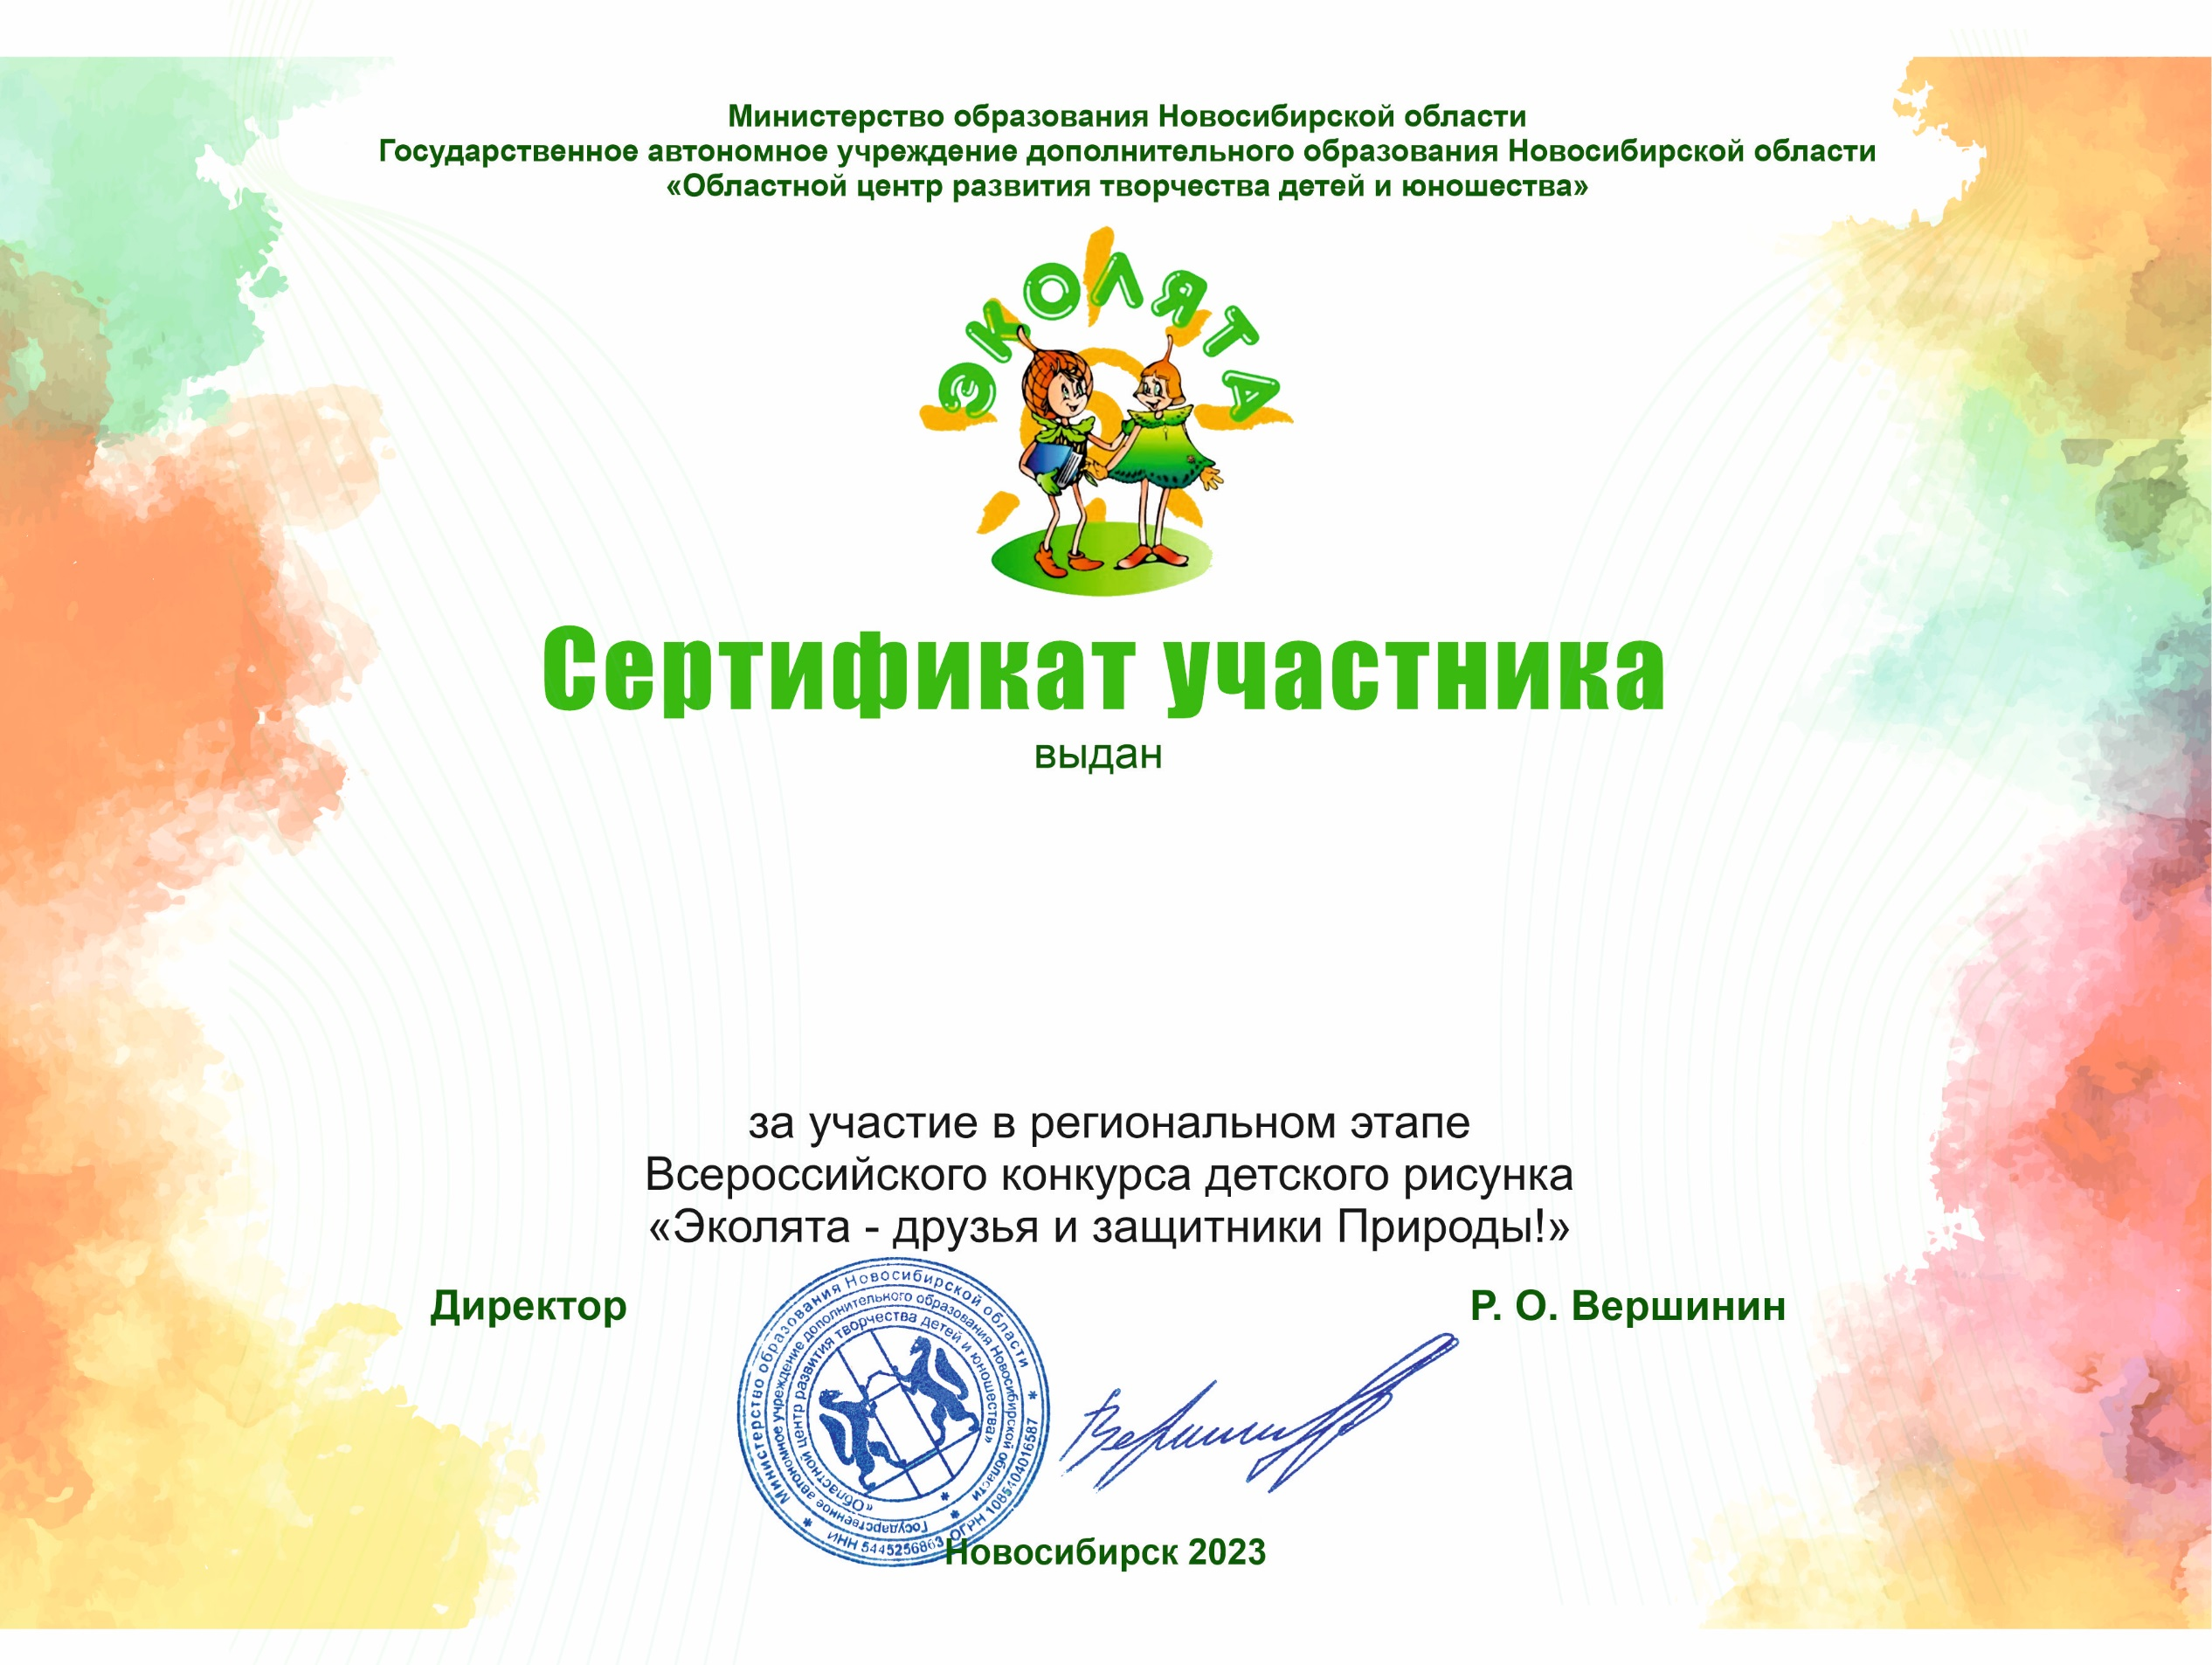

**Красношан Ульяне**

**Руководитель Прокопьева Е.Ю.**